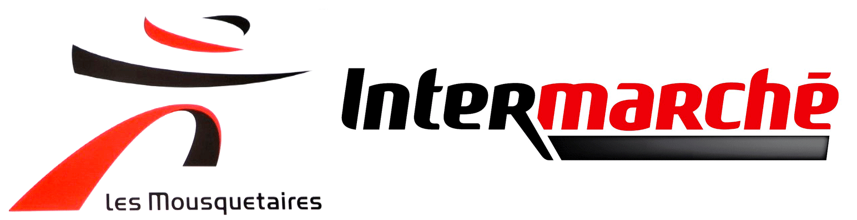

**INTERMARCHE**

**TARASCON SUR ARIEGE**

**NOUS RECRUTONS**

**UN CONTRAT D’APPRENTISSAGE**

**BAC PRO**

***(métiers du commerce et de la vente)* POUR DEBUT AOÛT**

***merci d’adresser vos candidatures***

***(cv + lettre de motivation) à l’accueil du magasin***